YOLO卷积函数的SMART仿真
2021年5月

实验介绍
实验5介绍了YOLO算法的基本原理以及其C源码的代码框架，并在基于RISC-V QEMU的Linux操作系统上验证了该算法的前向传播功能。实验6至实验8则介绍了C910 SMART平台的配置和仿真方法。本实验将在上述过程的基础上，将YOLO源码的卷积函数放在SMART上进行仿真和性能监测，从而进一步介绍嵌入式C裸机程序在C910上的开发过程和仿真原理。

C程序在SMART的仿真流程
前面的实验对SMART提供的测试样例进行了仿真并讲解了C910核的配置方法，但并未对一个嵌入式程序在平台上仿真所经历的全部流程进行仔细的说明。若使用文本编辑软件打开平台目录下的./tools/run_case脚本，则可以看到仿真过程实际上经历了多个步骤，本实验将结合YOLO卷积层的卷积函数，介绍SMART对C程序的仿真原理和注意事项，并借此讲述平台RTL模型的一些细节。仿真用到的卷积函数相关源码存放在文件夹/home/simulation/ecd_share/lab9/conv_test/下。

2.1 源码编译和链接
本节开始均假设工作路径在smart9_release/下。平台的./tools/run_case脚本解析命令行参数获取源码的路径后，会使用./lib下的Makefile对源码进行编译和链接，使用的RISC-V工具链存放在目录./tools/toolchain/RV64GC下，这是一个由平头哥定制的工具链。同时./lib下还包含两个重要的文件，即启动代码crt0.s和链接脚本linker.lcf。如实验2-3所说，在操作系统上运行C程序时，用户通常不需要过多关注这个过程，因为操作系统完成了绝大部分的工作。但对裸机嵌入式而言，程序的启动和加载位置至关重要。首先查看./lib/linker.lcf，可以看到SMART使用的链接脚本对内存的划分规则为（下文省略了SECTIONS后半部分的内容）：
MEMORY
{
MEM1(RWX) : ORIGIN = 0x00000000, LENGTH = 0x40000
MEM2(RWX) : ORIGIN = 0x00040000, LENGTH = 0xc0000
}
__kernel_stack = 0xee000 ;
ENTRY(__start)
SECTIONS {
.text :
{
crt0.o (.text)
*(.text*)
} >MEM1
//后略，完整内容可自行查看linker.lcf文件
//...
end = .;
}
可以看出平台默认把需要加载程序数据的内存组织为两段，0x0~0x40000为MEM1，存放代码段(.text)和只读数据段(.rodata等)，而0x40000~0x100000（即0x40000+0xc0000）为MEM2，存放其他已初始化和未初始化的数据(.data .bss和.COMMON等)。可见Smart平台使用了哈佛架构。
在平台仿真时，CPU将默认从内存地址0x0开始读取和执行指令，而从链接脚本可以看出将被存放在起始地址的正是crt0.o中代码段的内容，这也是该文件被称为“启动代码”的原因。
lib目录下的crt0.s由汇编风格写成，用户可以自行阅读，总体上该文件执行以下过程：
- 对各种硬件寄存器、栈指针和控制信息的初始化。在cache和pipeline实验中，PMU性能监测模块所需要添加的寄存器初始化也是在这个部分进行的。
- 完成初始化后，CPU已经进入正确的状态，此时执行一条跳转指令：
jal main
从而跳转到用户编写的C程序主函数入口。
- main函数执行完毕或遭遇错误后，视程序的执行结果，控制将返回crt0文件中定义的_exit函数或_fail函数中，并将某个通用寄存器设置为一个特殊数值，而仿真文件tb.v在检测到这个特殊数值后，将打印信息并结束仿真。
综上所述，在编译和链接过程中，GCC工具链依据链接脚本对段存储位置的划分，生成完全链接的二进制文件（.elf文件），只要这些指令和数据被放在与linker.lcf定义相一致的内存位置，CPU就可以顺次取指并完成程序的执行。

2.2 生成便于RTL仿真模型加载的文件
在生成.elf二进制文件后，Makefile中还进行了以下操作：

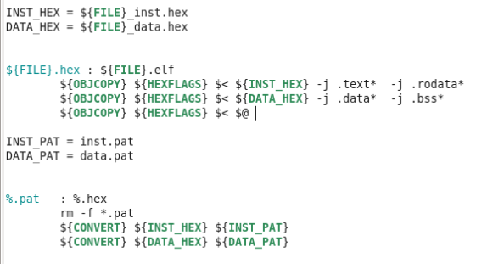
上述过程生成两种文件：.hex和.pat，首先RISC-V工具链中的objcopy工具会将.elf文件转换成.hex文件，这是一个ACSII文件，可供用户直接阅读，该文件以16进制字符直观地展示了最终载入内存的所有内容。
.hex文件中包含了.text段、.data段等所有内容，为了便于SMART平台的仿真脚本./tb/tb.v分别载入这些内容，Makefile紧接着使用SMART提供的脚本./tools/Srec2vmem将.hex文件拆分为两个ASCII文件inst.pat和data.pat，两个文件存放的数据分别对应上述链接脚本中的MEM1和MEM2两段。以inst.pat为例，该文件的组织形式为：

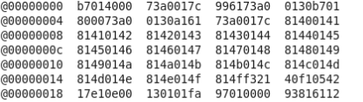

文件每行存放16个字节的数据（128位），每4个字节（32位）为一组，每行4组，小端存放。开头的@编号为数组索引。inst.pat和data.pat的内容符合Verilog中系统任务$readmemh的格式要求，因此可以直接被testbench读入。

2.3 加载指令和数据到仿真模型
应当注意，与在FPGA板上运行嵌入式程序不同，SMART是一个使用irun或vcs进行RTL仿真的平台，所提供的CPU核、总线、Memory及其他外围模块均是RTL模型而非真实硬件。因此程序数据是通过testbench初始化到某块被例化的Memory RTL模型上去的。具体而言，在./tb/tb.v中可以找到如下定义：

`define RTL_MEM tb.x_soc.x_axi_slave128.x_f_spsram_large

依照该层次索引到的模块x_f_spsram_large即为Verilog中实例化的内存模型，该内存模块的地址映射由其上层模块x_axi_slave128完成，对于本例而言，映射后的起始地址就是0x0.
x_f_spsram_large对应的内存模型结构如下：
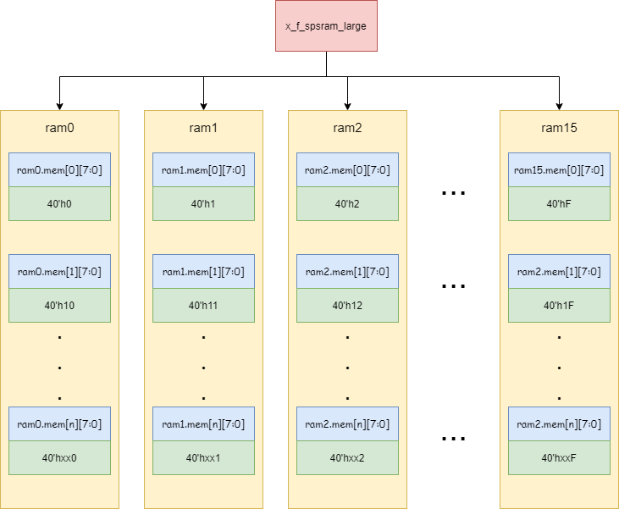
每行由ram0~ram15构成16个字节，40位pc当中的pc[32:4]传入x_f_spsram_large进行寻址，因此该Memory的理论最大深度为2^29，模块总是传出一整行的16字节数据，而40位pc的最低4位pc[3:0]则可对行内16字节的每个字节进行寻址，从而该模型可以取出定义范围内的任意字节。
基于上述内存模型，./tb/tb.v首先把inst.pat和data.pat中的内容用系统任务$readmemh读入到一个中间数组中：
$readmemh("inst.pat", mem_inst_temp);
$readmemh("data.pat", mem_data_temp);
然后通过一个initial过程直接对内存模型进行初始化：
i=0;
for(j=0;i<32'h4000;i=j/4)
begin
`RTL_MEM.ram0.mem[i][7:0] = mem_inst_temp[j][31:24];
`RTL_MEM.ram1.mem[i][7:0] = mem_inst_temp[j][23:16];
`RTL_MEM.ram2.mem[i][7:0] = mem_inst_temp[j][15: 8];
`RTL_MEM.ram3.mem[i][7:0] = mem_inst_temp[j][ 7: 0];
j = j+1;
`RTL_MEM.ram4.mem[i][7:0] = mem_inst_temp[j][31:24];
//后略，详细代码参见tb/tb.v
end
i=0;
for(j=0;i<32'h4000;i=j/4)
begin
`RTL_MEM.ram0.mem[i+32'h4000][7:0] = mem_data_temp[j][31:24];
`RTL_MEM.ram1.mem[i+32'h4000][7:0] = mem_data_temp[j][23:16];
`RTL_MEM.ram2.mem[i+32'h4000][7:0] = mem_data_temp[j][15: 8];
`RTL_MEM.ram3.mem[i+32'h4000][7:0] = mem_data_temp[j][ 7: 0];
j = j+1;
`RTL_MEM.ram4.mem[i+32'h4000][7:0] = mem_data_temp[j][31:24];
//后略，详细代码参见tb/tb.v
end

注意到inst.pat和data.pat每行存储了16个字节信息，这恰与内存模型的一行ram0~ram15相对应。除此之外，与内存结构图相比较即可发现，在第二个循环中内存的起始位置`RTL_MEM.ram0.mem[32’h4000]恰好就是地址0x40000（内存的每一行包含16个字节，因此第0x4000行的PC值为0x4000*16=0x40000），这正是linker.lcf中所定义的MEM2（对应信息存放于data.pat）的起始地址。因此，testbench就通过这样一种简单直接的方式，把指令编码和程序数据初始化到了正确的内存位置。
完成上述过程后，CPU的RTL模型通过其内部控制逻辑，从0x0位置开始取指并顺次执行，直到触发仿真结束条件。自此，一个嵌入式C程序在SMART平台上从编译、链接、初始化至内存模型到最终仿真的全过程就执行完毕。

实现输入和输出
嵌入式系统通常不直接支持标准输入输出函数scanf和printf，一般需要用户重写相关函数的实现，利用串口等通信方式来完成数据的输入和输出。而对于SMART平台，由于我们可以在仿真模型中接触到硬件底层，故输入和输出可以通过一些更简单直接的方式实现。

3.1 标准输出函数printf
printf最终将会调用write函数来实现字符输出，该函数的原型为：
size_t write(int fd, const void* buf, size_t count);

其中，fd为指示输出目的地的文件描述符，buf为需要写出的字符串首指针，而count则为要写出的字节数。对于Linux的文件系统而言，默认会有三个文件被打开，即/dev/stdin、/dev/stdout、/dev/stderr，对应的文件描述符分别为0/1/2。
SMART重写了桩函数_write以实现仿真平台上的输出，代码位于./lib/clib/write.c，编译时它会替代原有的write函数，其实现如下：

#define write_char(x) asm("li x13, 0x0003fff8; sw %0, 0(x13)" : :"r" (x))
int _write (int fd, void *buf, size_t count)
{
uint8_t * buf_tmp = (uint8_t *)buf;
write_char(buf_tmp[0]);
}

桩函数调用了一条内联汇编指令，把要打印的字符写到地址0x3fff8上面，然后只需要在testbench里面不断检测CPU的地址线（即`SOC_TOP.x_axi_slave128.mem_addr[31:0]），当该地址线的值等于0x3fff8时即表明发生了_write桩函数的调用，此时直接把仿真模型中总线上的数据信息（即`SOC_TOP.biu_pad_wdata[127:0]）取出，并调用Verilog的系统任务$write打印该字符即可。
该实现具有某些安全性方面的问题，但胜在简单。原则上0x3fff8这个地址的指定是比较随意的，只要是一个嵌入式程序不会占用的空闲地址，且保证桩函数和testbench监测的地址相匹配即可。此外，该实现并不返回状态信息，且每次通过Verilog的$write任务打印一个字符。在使用过程中建议每次调用printf函数时均在字符串末尾加上换行符”\n”，否则可能会出现缓冲区被覆盖而无法正确输出的情况。
在本实验后续的性能统计中可以看到，printf函数会占用很多的时钟周期才能完成，频繁地调用该函数会大幅增加仿真时间，因此使用SMART平台进行仿真时不建议在源码中频繁使用printf函数。

3.2 输入数据的初始化
YOLOv3中的第一个卷积层输入为1108992个单精度浮点数，数据规模约为4MB，如何对这样的输入变量进行初始化也是开发中需要考虑的问题。至少有两种解决方案：
- 预先把要初始化的数据显式地存放进源码中（例如写在一个.h头文件里），然后直接在代码内对变量赋值，这样就避免了数据从外部读入的问题。但一方面，该方案使代码变得臃肿难读；另一方面，编译器会自动把源码中初始化的数据分配到数据段中，如前文所述，链接脚本划分的空间长度是有限的。以本实验为例，linker.lcf中储存数据段的MEM2长度为0xc0000，折合768KB，是远远无法放下卷积层的单层输入的。如果要使用该方式，需要额外修改linker.lcf中的定义。
- 第二种方案借鉴了前文中testbench装载机器码到内存模型的思路，在仿真阶段把要初始化变量的值通过initial过程加载到内存RTL模型中的特定位置，记录下该内存的起始地址，然后在C源码中直接为这些变量指定该地址，即可将变量名和它们在内存中的值关联起来。
为此需要对SMART上的总线模型做一些调整，分别查阅文件./rtl/platform/common/soc.v和文件./rtl/platform/amba/axi/axi_interconnect128.v可以得到SMART平台对总线模块起止地址的定义如下：

总线模块名  （定义于soc.v） | 起始地址  （定义于axi_interconnect128.v） | 结束地址  （定义于axi_interconnect128.v）
x_axi_slave128 | SRAM_START = 40'h0000_0000 | SRAM_END = 40'h01ff_ffff
x_axi_err | ERR1_START = 40'h0200_0000 | ERR1_END = 40'h0fff_ffff
x_axi2ahb | APB_START = 40'h1000_0000 | APB_END = 40'h1fff_ffff
x_axi_err1 | ERR2_START = 40'h2000_0000 | ERR2_END = 40'hff_ffff_ffff

这个划分表明当前总线上挂载了4个不同的AXI模块， axi_interconnect128模块的作用是接受CPU的读写地址作为输入，模块内部依照上述地址段的划分产生选通信号作为输出，以决定总线上这4个模块中的哪一个会被选通，同一时间仅有一个模块被选通。对于链接脚本linker.lcf所划分的MEM1、MEM2和栈空间，其地址全部落在SRAM_START和SRAM_END之间，因此总是操作x_axi_slave128这一模块内的内存模型。
仿真模型中其实只有第一段x_axi_slave128被实际使用了，其余的三个模块虽然也被集成到soc.v中，但仅起到占位作用。因此可以把soc.v当中的x_axi_err模块替换成用户重写的具有正常功能的AXI模块，并保证其内部的内存模型基地址被映射到0x0200_0000（即ERR1_START），这样就开辟出了一块可以被CPU正确访问的新物理地址空间。
为此，需要将新文件axi_slave128_copy.v复制到目录./rtl/platform/amba/axi/下，并用本实验文件夹中提供的soc.v替换掉原有的./rtl/platform/common/soc.v文件。axi_slave128_copy.v复用了axi_slave128.v的几乎全部代码，区别仅在于后者将memory起始位置映射到SRAM_START，而前者则映射到ERR1_START。
完成上述替换后，在./tb/tb/v作如下定义：
`define RTL_MEM2 tb.x_soc.x_axi_slave128_copy.x_f_spsram_large
然后使用编写的脚本把要初始化的输入数据组织成与inst.pat和data.pat相仿的形式，并命名为data_in，用和`RTL_MEM1相同的方式进行赋值：
$readmemh("data_in",mem_datain_tmp);
j=0;
for(i=0;i<32'h43BD80;i=i+16)
begin
`RTL_MEM2.ram0.mem[j][7:0]= mem_datain_tmp[i][7:0];
`RTL_MEM2.ram1.mem[j][7:0]= mem_datain_tmp[i+1][7:0];
`RTL_MEM2.ram2.mem[j][7:0]= mem_datain_tmp[i+2][7:0];
//后略，参见./tb/tb.v
//...
`RTL_MEM2.ram15.mem[j][7:0]= mem_datain_tmp[i+15][7:0];
j= j + 1;
end*/
现在数据被初始化到了以0x0200_0000开始的内存模型中，还需要完成的就是在C源码中为变量指定地址，对本实验所使用的YOLO卷积函数而言，代码为：

#define DATA_BASE_ADDR (0x02000000)

volatile float *input = DATA_BASE_ADDR;
volatile float *weights = input + l.inputs;
volatile float *output = weights + l.nweights;
volatile float *workspace = output + l.outputs;
l.output = output;
l.weights = weights;
net.worksapce = workspace;
net.input = input;
通过直接为C变量指定地址，就自动完成了变量名与值的关联。

由于YOLOv3单个卷积层的输入输出规模较大，在SMART上面的仿真时间非常长，因此本实验将使用一个较小规模的输入进行仿真，但仍然会采用上述第二种方案进行数据的读入。经过处理的输入数据文本data_in已经放置在本实验的文件夹下，用户可以直接使用。

YOLO卷积函数仿真的性能监测
基于上述改动，已经可以对./case/conv_test/conv_test.c进行仿真，这是一个小规模输入的卷积函数。在./workdir目录下运行以下命令即可进行仿真：
../tools/run_case ../case/conv_test/conv_test.c
本实验要求对该程序的仿真过程进行三个方面的性能监测。

4.1 CPI、cache缺失率和分支预测统计
统计原理与实验7（cache操作实验）类似，可以通过C910的性能监测单元PMU完成，为此应当在启动代码crt0.s中初始化相关的CSR，并且把相关C函数的封装pmu.h添加到编译路径下。
本实验文件下的源码conv_test.c当中已经加入了相关的统计函数，直接运行即可。
由于后文指令分布统计的代码仅针对单核的情况编写，因此务必确认配置CPU核时“Core Num”选项的设置为1，即仅生成一个核心。否则，用户应当根据实验7提供的操作方法，使用C910_R1S2P19/文件夹下的配置工具重新生成一个单核的CPU。
不同Cache的大小对本实验统计结果的影响微乎其微（可以自行思考原因），因此可以使用任意大小的Cache配置进行实验。

4.2 指令分布的统计
该过程旨在对卷积层的卷积计算所调用的机器指令按照类型进行统计，并画出各指令类型执行次数的分布图。性能监测单元PMU并不直接提供相关功能，因此需对testbench进行额外的改动来自行实现这个功能。下面介绍我们使用的方法。
C910集成了以下观测信号在CPU顶层以供使用（详见实验6文档附录1）：
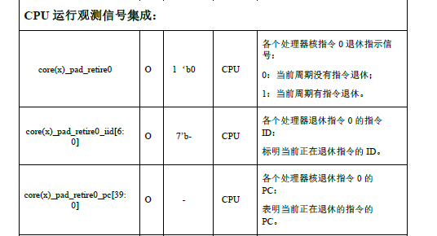
C910为三发射超标量处理器，每个核心拥有三个指令退休信号core(x)_pad_retire0、core(x)_pad_retire1、core(x)_pad_retire2，依次对应三个发射单元。它们三者中的任意一个为高时即表明当前周期有指令将要退休。此时相应的core(x)_pad_retire0_pc[39:0]、core(x)_pad_retire1_pc[39:0]或core(x)_pad_retire2_pc[39:0]上即存储了正在退休的指令PC，该PC对应内存位置储存的值正是这条退休指令的机器编码，因此只要解析机器码的opcode，就可以对指令进行分类和计数。
所幸对于仿真模型而言，要取得PC对应位置的机器码并不需要真的对内存位置进行访问，在testbench的初始化阶段，已经在一个initial过程中通过$readmemh任务把inst.pat中的内容读入到了一个寄存器数组mem_inst_temp当中，故只要使用PC对这个寄存器数组进行寻址就可以取出opcode。
在此基础上，还有两点细节需要关注；
- 如何区分指令的长度
在RISCV64GC指令集中，指令可以是32位的（对应于G），也可以是经过压缩后的16位指令（对应于C），且16位指令可以任意地穿插于32位指令之间而不需要经过任何额外的对齐操作。统计时需要识别当前退休的指令是4字节还是2字节。
查阅RISC-V的Specification文件知，可以通过指令最低2位判断指令类型属于G还是C，32位指令总是使用2‘b11作为最低位，且最低7位为opcode。以下图为例：
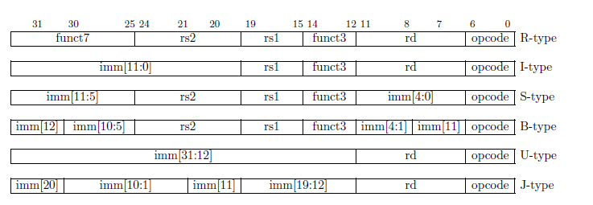
而16位指令的最低两位则可以是2’b00、2’b01、2‘b10，同时结合最高3位编码指明具体指令类型，以下图为例：
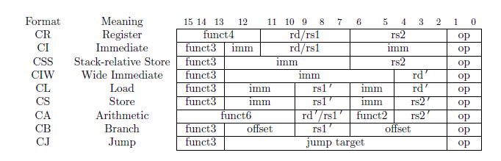
因此在testbench中得到正在退休指令的PC后，首先索引到PC对应的字节取出最低2位（由于是小端存储，所以最低位总是位于PC对应的第一个字节，无论指令是4字节还是2字节），如果为2’b11，说明是32位指令，取该字节最低7位作为opcode作为分类依据。如果不为2’b11，说明是16位指令，则同时取指令的最高3位和最低2位一并作为分类依据。

- 如何确定计数时机
指令类型按照opcode在testbench中进行计数，应当考虑计数的起止时间如何选定。一种简单的方法是在仿真之初就开始计数，直到程序退出结束计数并打印结果。该方法的潜在问题是，源文件work.c当中并不仅仅包含卷积层的传播函数，还包含了多个输出函数printf。但printf是一个会大量占用指令周期的函数，如果把这部分调用所涉及的退休指令也纳入类型统计，将会导致统计结果失真，无法真实反应卷积函数所涉及的指令分布。
为此在源码中添加两个哨兵函数guard_start和guard_end，这两个函数本身并无实质性的操作。此后，把源码设计成如下形式：
guard_start();
{
// Test Code Here
}
gurad_end();
将想要统计的代码夹在gurad_start和guard_end中间，代码经过编译和重定向后，在完全重定向的文件中可以找到这两个函数的入口（可以使用objdump工具反汇编.elf文件查找这两个函数的入口），记为0xP和0xQ。则在testbench当中检查当前周期退休指令的PC值，当PC值为0xP时，表明发生了guard_start调用，并认为此时为分类计数的起点。当PC值为0xQ时，表明发生了guard_end调用，并认为此时为分类计数器的终点。使用这种方法，就可以较为精确地统计源码中某个代码段的指令执行情况。
应当注意的是，对于gurad_start和guard_end这种非常简单的函数调用，GCC编译器极有可能对其进行inline优化，导致运行时根本不会跳转到这两个函数的入口执行。为此，需要在./lib/Makefile中对CFLAGS参数进行修改，添加-fno-inline和-g两个选项，以保证主函数对这两个函数的调用以程序跳转的方式进行。
此外，编译器对于guard_start和guard_end的链接后地址分配因实际情况而在不同环境下有所不同，因此用户应当自行核对这两个函数的链接后地址，并修改./tb/tb.v的相关宏定义，以使得计数器正常工作。需要核对的内容如下（核对方法详见第5.2节）：
`define GUARD_START_PC 40'h1850
`defien GUART_END_PC 40'h1910

完成上述所有修改后，在testbench中定义的指令统计计数器应当可以正常工作并输出结果。在成功仿真了case/conv_test/conv_test.c后，workdir目录下包含以下3个相关的输出文件：
  - run.log文件记录了CPI、cache缺失率和分支预测统计信息。
  - inst_count文件按照opcode的分类对每种类型指令的执行次数进行了计数。这个文件的格式示例为：
op[1:0]=11:
00: xx
01: xx
…
1f: xx

op[1:0]=00:
0: xx
1: xx
…
7: xx

…etc.
其中“op[1:0]=“行表示所统计指令的最低2位。如果op[1:0]为11则为32位指令，那么接下来每一行的开头2个字符以16进制表示了op[6:2]这5位，它与op[1:0]共同构成了7位的opcode。如果op[1:0]为10、01、00则为16位指令，那么接下来的每一行开头的字符以16进制表示了指令编码最高3位（即[15:13]）的值，它作为指令类型的扩展与op[1:0]共同指示了指令所属的类型。
每行冒号后的数值xx则以10进制统计了该指令的执行数量。
利用inst_count文件即可进行指令类型的统计。在实验文件夹下提供了一个可执行文件inst_proc，用户可以把inst_count和inst_proc放在同一路径下，然后运行inst_proc，即可得到一个按照较粗的粒度分好类别的统计文件inst_class，可以直接按照这个文件的结果来进行绘图。
如果感兴趣的话，也可以在阅读RISC-V的spec文件后，自行分析inst_count的内容，并作更详细的分类统计。
  - inst_record文件详细记录了程序运行中的每一条退休指令的PC值，这个文件比较长，感兴趣的用户可以查阅这个文件来分析源码的详细运行情况。

实验步骤

5.1 核对待改动的文件
实验所用的全部材料已经放在EDA集群上的/home/simulation/ecd_share/lab9/文件夹下。由于本实验涉及比较多的文件修改，在开始仿真前务必仔细核对以下的每一个文件是否已经进行了相应替换或者修改（假设当前正处在目录smart9_release下）：
  - 将lab9文件夹下提供的axi_slave128_copy.v复制到目录rtl/platform/amba/axi/下。这个新的总线模块将其内部的内存模型映射到基地址40'h0200_0000，用于仿真时卷积层输入数据的初始化。参见第3.2节。
  - 用lab9文件夹下提供的soc.v替换原有的rtl/platform/common/soc.v文件。该文件对axi_slave128_copy进行了实例化，并提供上层互连。参见第3.2节。
  - 用lab9文件夹下提供的Makefile替换原有的lib/Makefile文件。新的Makefile在CFLAGS中加入了-fno-inline和-g两个选项，避免guard_start和guard_end被内联优化。参见第4.2节。
  - 用lab9文件夹下提供的tb.v替换原有的tb/tb.v文件。新的testbench加入了对不同类型指令在仿真时的执行数量的统计。参见第4.2节。
  - 检查lib/crt0.s中是否对PMU相关寄存器进行了初始化。若没有，可以用lab9文件夹下的crt0.s替换原有的lib/crt0.s文件。正常情况下，已经完成了实验6-8的Smart平台不需要执行该步骤。
  - 检查lib/clib/pmu.h文件中所有内联汇编语句asm后面是否有添加volatile关键字。若没有，可以用lab9文件夹下的pmu.h替换原有的lib/clib/pmu.h文件。
  - 将lab9文件夹下的整个conv_test文件夹复制到用户的SMART目录case/下。文件夹中应当包含conv_test.c、conv_test.h和work.h三个源码文件，以及输入数据文件data_in、辅助统计的二进制文件inst_proc。

举例而言，假设用户当前已经处在自己的smart9_release工作目录下，可以通过执行以下命令来完成文件替换：
cp -rf /home/simulation/ecd_share/lab9/ ~
cp ~/lab9/axi_slave128_copy.v ./rtl/platform/amba/axi/
cp ~/lab9/soc.v ./rtl/platform/common/
cp ~/lab9/Makefile ./lib/
cp ~/lab9/tb.v ./tb/
cp ~/lab9/crt0.s ./lib/
cp ~/lab9/pmu.h ./lib/clib/
cp -rf ~/lab9/conv_test/ ./case/
执行上述命令时，所有overwrite提示均选择y。

5.2 执行仿真
完成上述核对后，可以正式开始仿真。
务必注意，由于新提供的tb.v文件是针对单核心的情况进行指令分布统计的，因此配置C910核心时”Core Num”选项一定要设置为1，即仅使用一个核心。如果不符，应当自行重新生成一个核心，参见第4.1节。

在./workdir目录下运行以下命令即可进行仿真：
../tools/run_case ../case/conv_test/conv_test.c

视编译环境和代码的不同，工具链生成的完成重定向二进制文件中，函数guard_start和guard_end的函数入口可能与本文档提供的值不同，每次仿真时建议进行一次核对。提交仿真后，在目录case/conv_test/下对生成的二进制文件执行以下命令可以进行反汇编：
../../tools/toolchain/RV64GC/bin/riscv64-unknown-elf-objdump –S conv_test.elf > conv_test.s

然后查看conv_test.s的内容，找到guard_start和guard_end的重定向入口，例如：
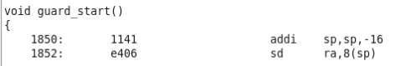
及：
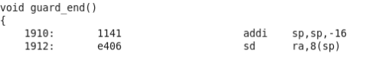
则在该例子中，guard_start的入口地址为40’h1850，而gurad_end的入口地址为40’h1910。此时核对tb/tb.v中开头部分的如下定义：
`define GUARD_START_PC 40'h1850
`define GUART_END_PC 40'h1910
如果与conv_test.s中的结果不匹配，应当修改tb/tb.v的这两行宏定义，终止已经提交的仿真任务，删除conv_test.s文件，然后重新执行仿真。关于这两个函数在本实验中的作用，参见第4.2节。

5.3 分析仿真结果
考虑到完整卷积层的输入规模较大，在SMART上仿真需要的时间很长。本实验截取了一组较小规模的数据，所使用的卷积函数输入规模为：
para.input_w = para.input_h = 19
para.input_c = 32
para.kernel_size = 3
para.kernel_n = 64
para.pad = 1
para.stride = 2
仿真结束后，利用workdir下生成的以下文件来进行结果分析：

1. CPI、Cache缺失率和分支预测统计
利用run.log文件统计CPI、Cache缺失率和分支预测数据，与实验7-8类似。将仿真结果汇总成下表所示的形式：
configure | all prediction off | BPE on, BTB off | all prediction on
cycle
insts
CPI
conditional branch miss
L1_Dread access
L1_Dread miss
L1_Dread miss_rate
L1_Dwrite access
L1_Dwrite miss
L1_Dwrite miss_rate
L2_Dread access
L2_Dread miss
L2_Dread miss_rate
L2_Dwrite access
L2_Dwrite miss
L2_Dwrite miss_rate
其中，分支预测器需要统计：所有预测关闭、仅开启BPE（关闭BTB）、所有预测开启三种情况，观察CPI和条件跳转miss数量的变化，因此仿真需要进行三次，修改分支预测开关的方法与实验8相同。而由于Cache大小的变化对实验结果的影响非常小，所以选定任意一种Cache配置均可，不需要重复仿真。

- 指令分布统计
仿真结束后，在workdir下会生成数个统计文件，相关说明详见第4.2节末尾。要求利用inst_count文件的结果进行不同类型指令的执行情况统计，并绘制成统计图。本实验已经事先提供了一个可执行文件inst_proc，直接在workdir目录下执行：
cp -f ../case/conv_test/inst_proc ./
chmod +x inst_proc
./inst_proc
即可生成一个粗粒度的指令分布统计inst_class文件，用户可以直接利用inst_class来作为统计结果并绘图。指令分布选取任意一次的仿真结果做一次统计即可。
注：使用vi打开inst_class文件时，如果遇到中文乱码，可以在末行模式（命令模式下用冒号:进入）下输入set encoding=utf-8来解决。

(optional)感兴趣的同学也可以查阅RISC-V spec文件后自行对inst_count文件进行分析，inst_count文件内容的解释参见第4.2节。此外，workdir下还提供一个文件inst_record，详细记录了程序运行中的每一条退休指令的PC值。该文件较长，感兴趣的同学可以查阅这个文件来分析源码的详细运行情况。

实验报告模板
YOLO卷积函数的SMART仿真
1、实验目的
通过将YOLO源码的卷积函数放在SMART上进行仿真和性能监测，进一步介绍嵌入式C裸机程序在C910上的开发过程和仿真原理。通过观测分支预测开关对程序性能的影响，理解分支预测在现代处理器中的重要性。通过指令分布统计，了解内存墙的概念，并进一步理解缓存在现代处理器中的重要性。
2、实验步骤（包括实验结果，数据记录、截图等）
- 文件核对和执行仿真
- CPI、Cache缺失率和分支预测统计
- 指令分布统计绘图
3、实验分析和总结
4、实验收获、存在问题、改进措施或建议等

